Отчет по 5 этапу создания сайта

Дисциплина:Операционные системы

Абрамова Ульяна Михайловна

Содержание

# 1 Цель работы

Добавить к сайту все остальные элементы.

# 2 Задание

1. Сделать записи для персональных проектов.
2. Сделать пост по прошедшей неделе.
3. Добавить пост на тему по выбору.

# 3 Выполнение лабораторной работы

## 3.1 Добавление информации

Создаю свой проект в каталоге content/project (рис. 1).

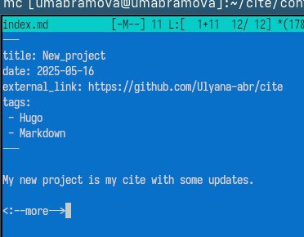

Рис. 1: проект

## 3.2 написание постов

Пишу пост по прошедшей неделе (рис. 2)

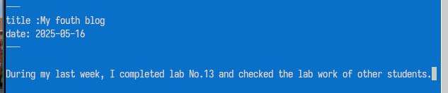

Рис. 2: написание поста

Пишу пост на тему «Языки научного программирования” (рис. 3)

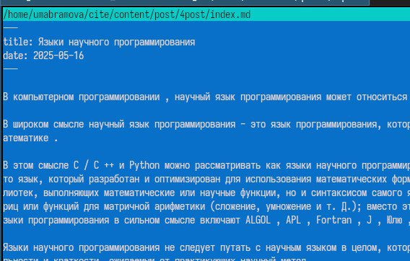

Рис. 3: написание поста

## 3.3 просмотр изменений

Смотрю изменения на сайте (рис. 4, 5).

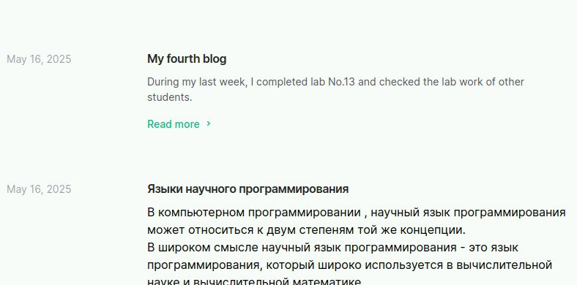

Рис. 4: просмотр постов



Рис. 5: просмотр добавленной информации

# 4 Выводы

В результате я добавила к сайту все остальные элементы.

# Список литературы

1. [Операционные системы](https://esystem.rudn.ru/mod/page/view.php?id=1224217)